ANNEXE A

Symbole | Nom de l’outil | Fonction
 | Jouer | Faire jouer l’échantillon sans arrêt: il faut peser une fois pour faire jouer et une fois pour arrêter. La flèche sert à faire jouer la boucle à l’endroit ou à l’envers.
 | Piquer | Faire jouer l’échantillon. Peser et laisser le doigt sur le bouton pour jouer. L’échantillon s’arrête lorsqu’on lâche le bouton. La flèche sert à faire jouer la boucle à l’endroit ou à l’envers.
 | Volume | Contrôle les nuances.
 | Sélection | Permets de sélectionner des sections de l'échantillon de différentes longueurs.
 | Filtre | Permets de contrôler les fréquences.
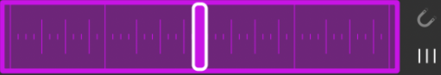 | Variateur de hauteur/vitesse | Permets de rendre le son plus grave ou plus aigu et de changer le tempo. Le tempo ralentit plus le son est grave et accélère plus le son est aigu.
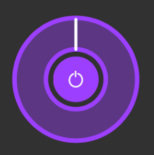 | Réverbération | Permets de contrôler la réverbération. Le son est sec lorsque le chiffre est à 0 et devient de plus en plus « mouillé » (écho) à mesure que l’on augmente le chiffre.
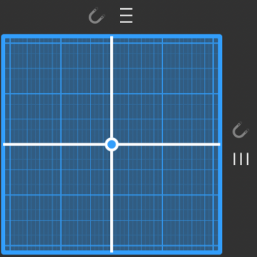 | Variateur de hauteur/durée  (version payante) | Permet de faire une fusion de l’outil fréquence et de l’outil égalisateur, mais sans changer le tempo.
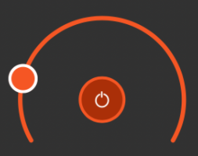 | Métronome  (version payante) | Permets de contrôler la pulsation comme un métronome standard. La pulsation par défaut est fixée à 60 bpm.
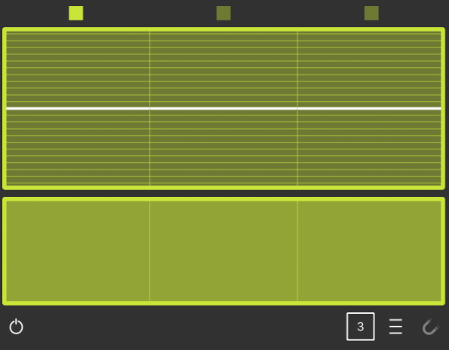 | Arpégiateur | Permets de subdiviser l’échantillon en phrase mélodique. Tu peux contrôler la hauteur de fréquences et la nuance de chaque subdivision.

